Les Goélands

J’aime rêver en regardant mes amis oiseaux de mer.
Le comportement des goélands m’intrigue.
Souvent, ils attaquent et tuent les autres oiseaux.

Sur le continent, ils craignent l’homme.
Au contraire, en bateau ou sur les iles, ils approchent,
-Soit pour me manger dans la main (Ile d’Houat).
-Soit m’attaquer (Ile Dumet) ou m’envoyer à l’infirmerie (Ile d’Yeu) car ils savent défendre leur progéniture.

J’espère quand même qu’ils vont laisser une petite place pour les autres mouettes qui se font rares et pour ……Tricotin.

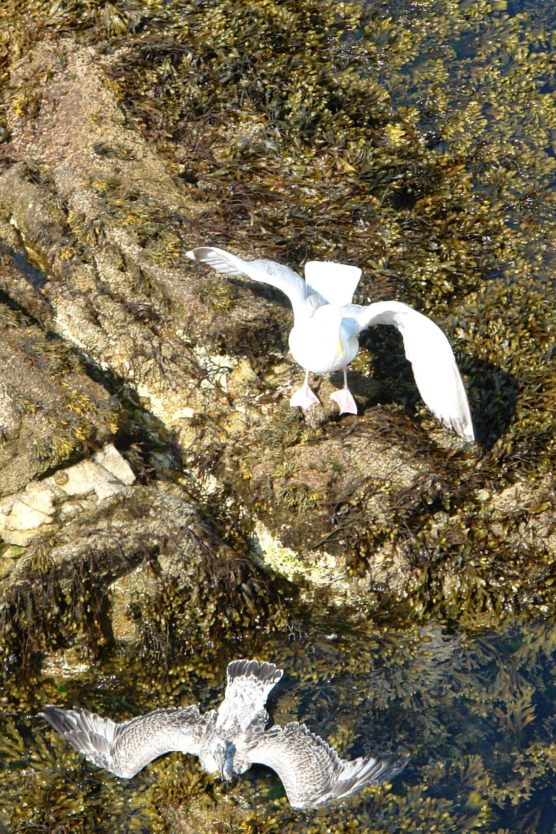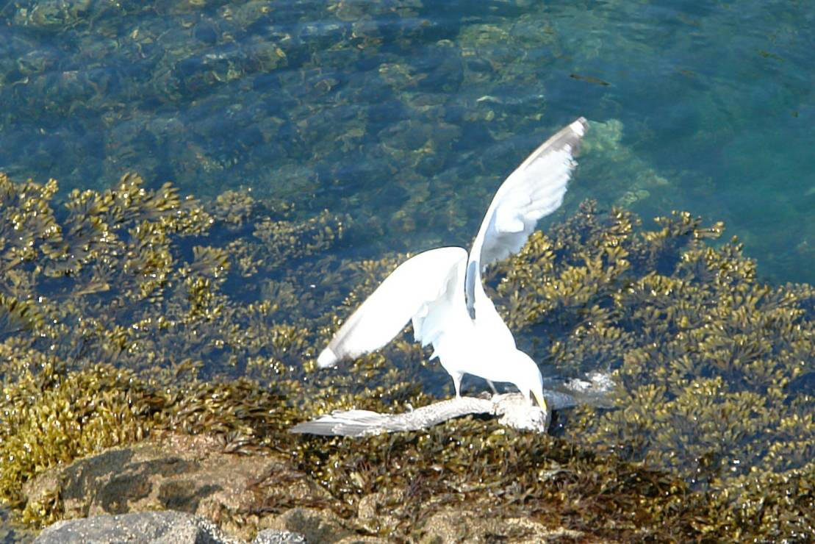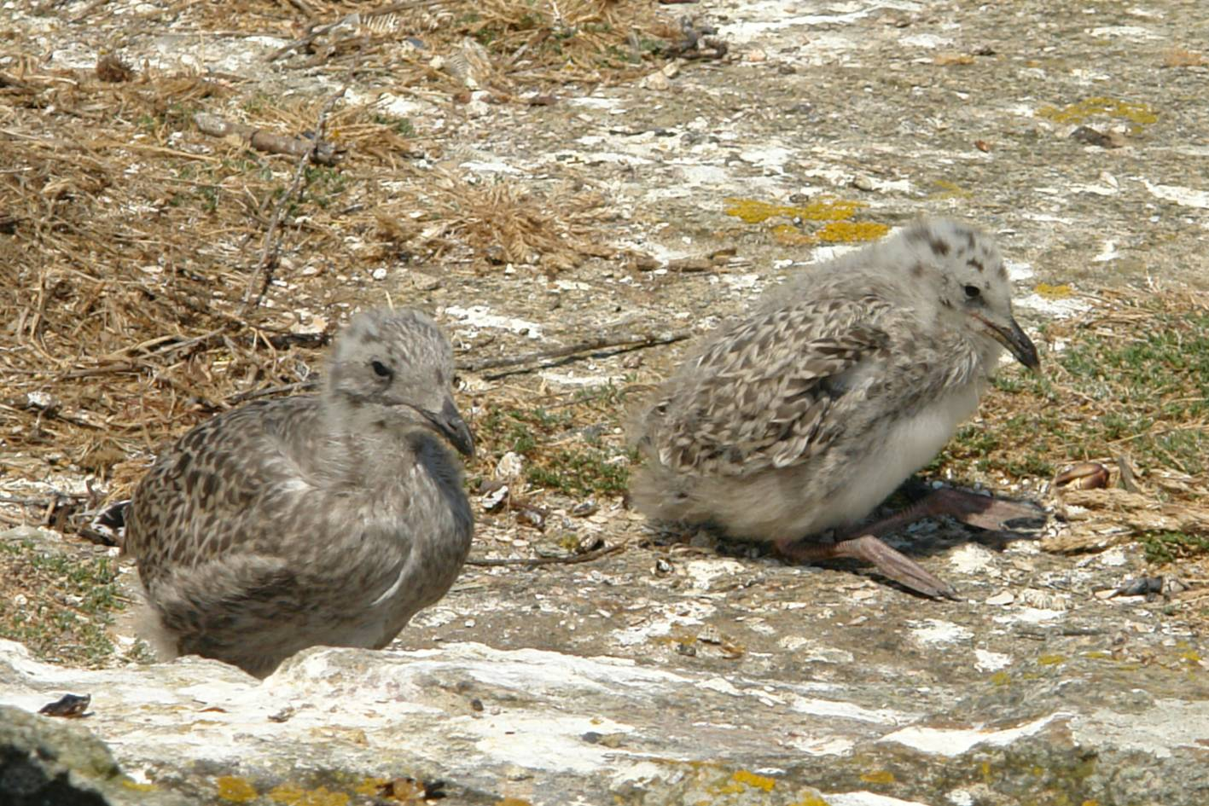
Pas de pitié Jeunes (1 mois)
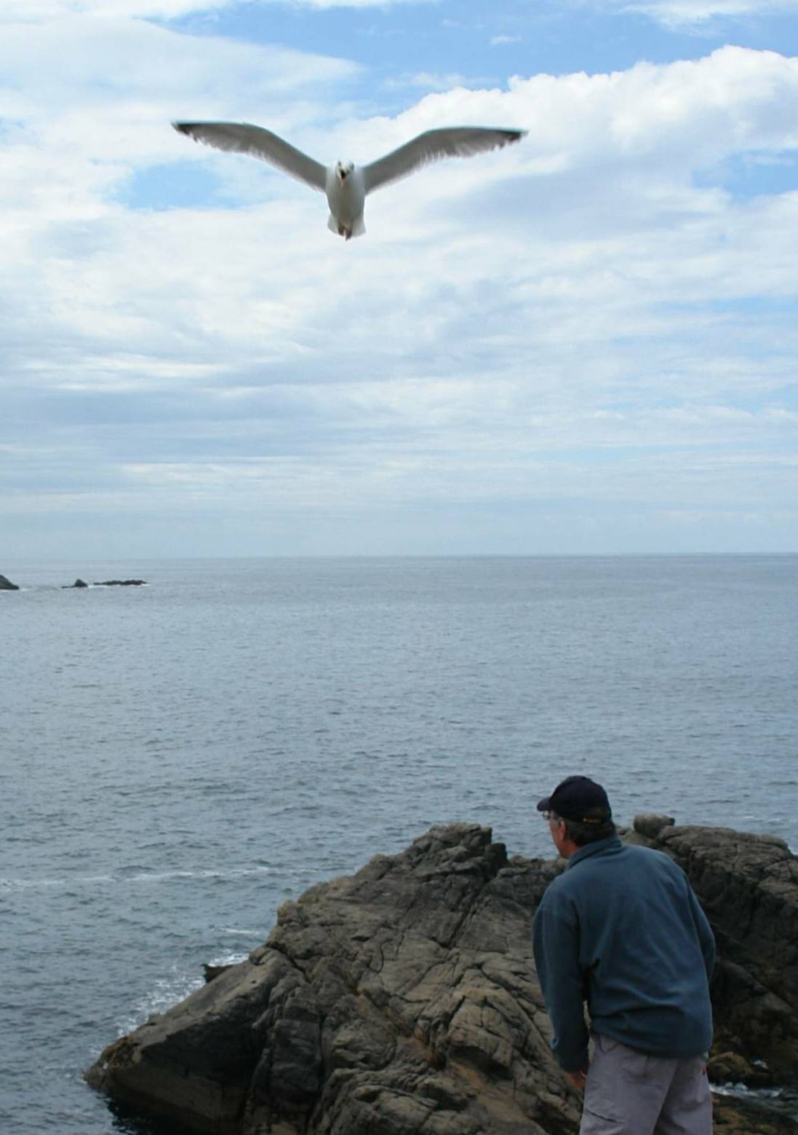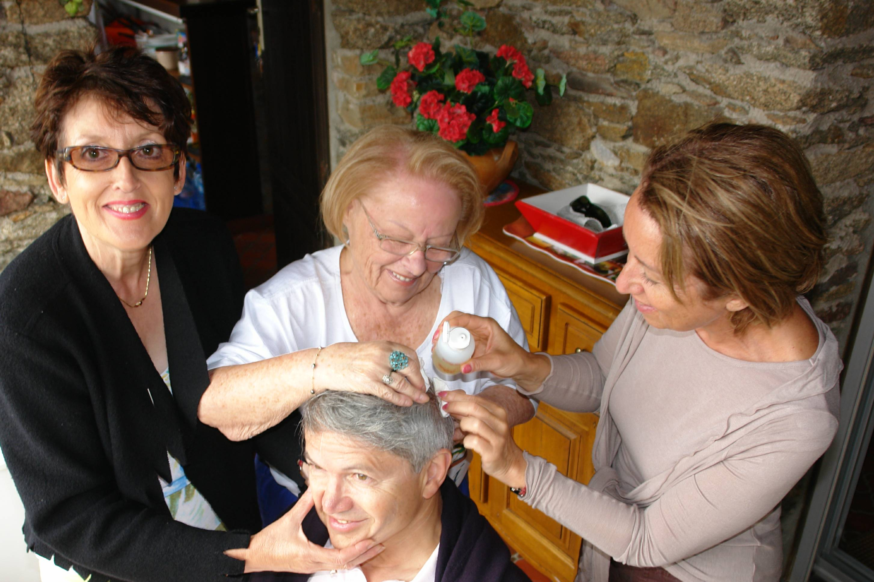
Attention Piqué Merci les infirmières

© tricotin.net/Histoires 15/07/08

